Міністерство освіти і науки України

Національний університет «Львівська політехніка»

Кафедра систем штучного інтелекту

**Звіт**

**Звіт**

**про виконання розрахунково-графічних робіт блоку № 7**

***з дисципліни:*** «Основи програмування»

до:

ВНС Розрахунково-графічних робіт № 1-4

Практичних Робіт до блоку № 7

**Виконав:**

Студент групи ШІ-13

Кобзар Артем Сергійович

**Тема:** Розрахункова робота.

**Мета роботи:** Одержати практичні навчики та закріпити знання, одержані протягом семестру.

**Виконання роботи**

**Завдання 1: VNS Practice Work Task 1**

Розробити лінійний алгоритм для розв’язання задачі.

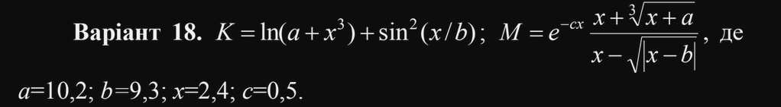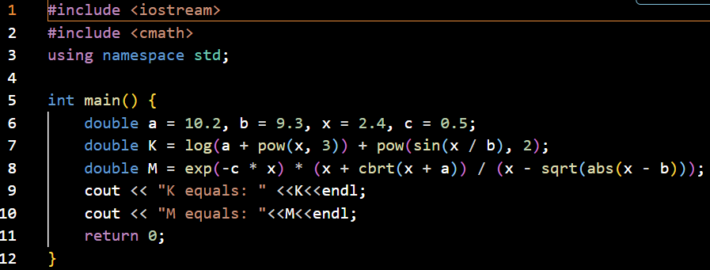

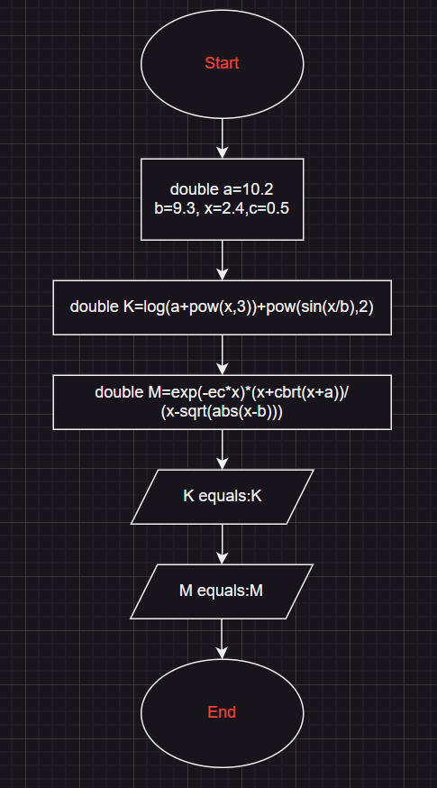 

**Завдання 2: VNS Practice Work Task 2**

Розробити алгоритм, що розгалужується для

розв’язання задачі. 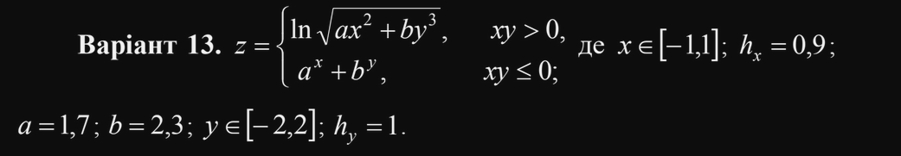

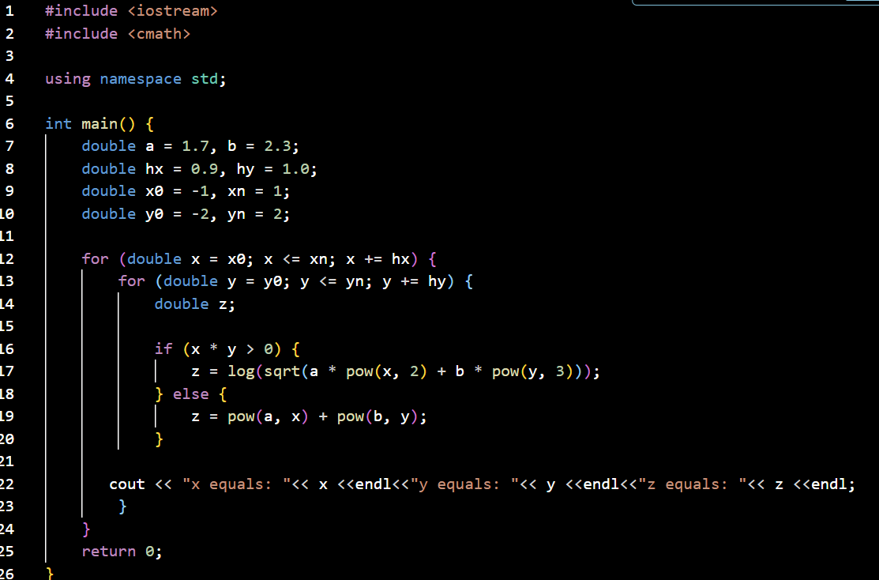

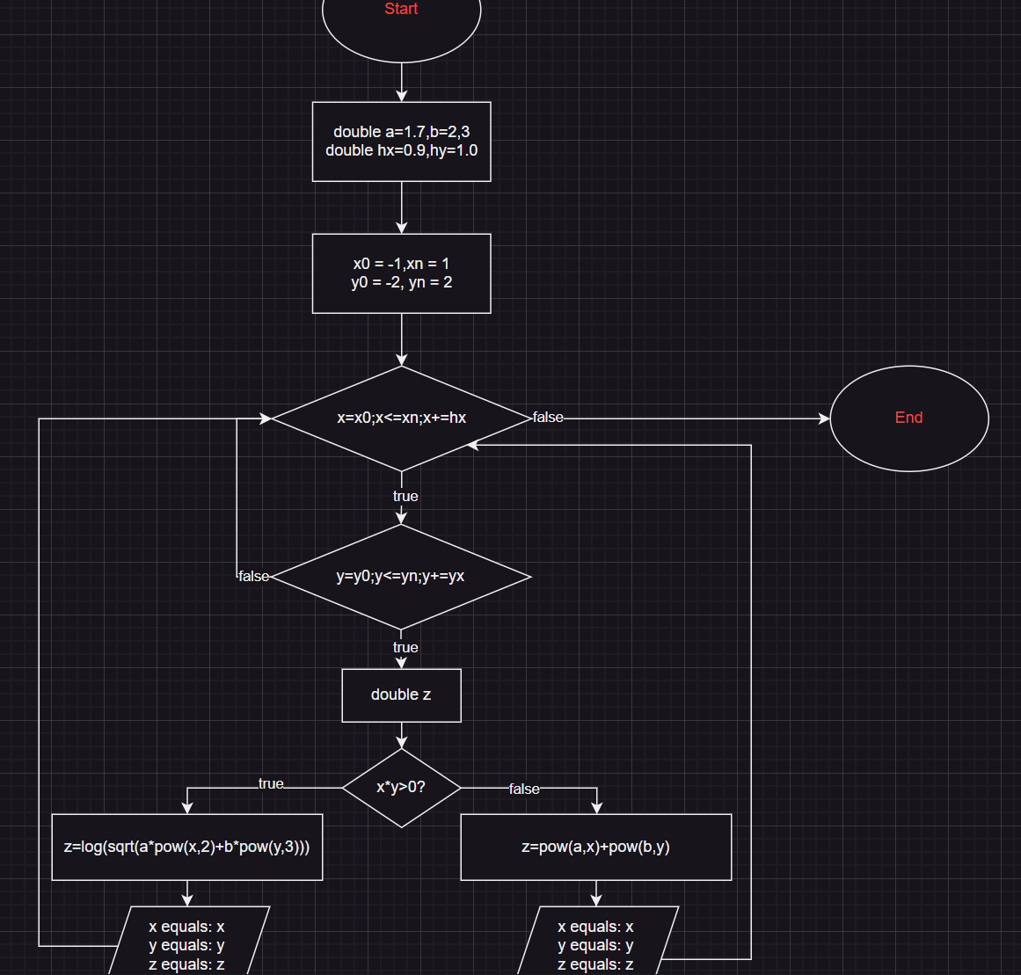

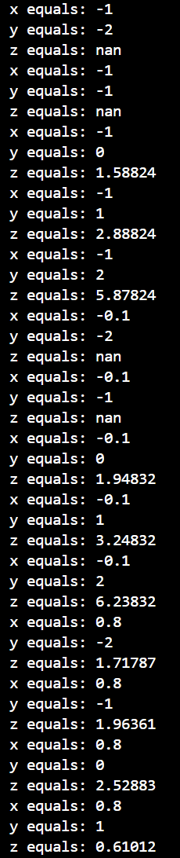

**Завдання 3: VNS Practice Work Task 3** 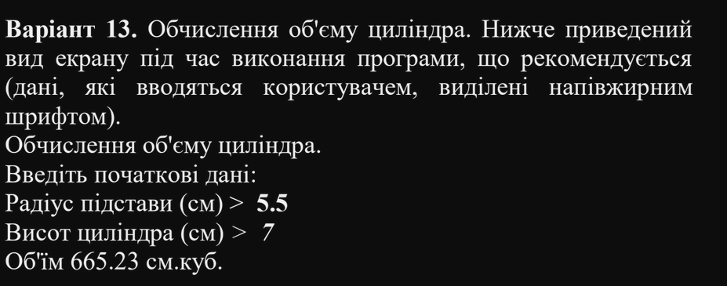 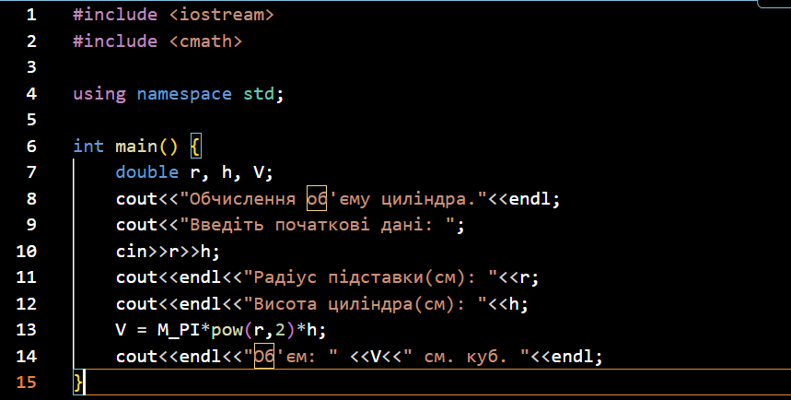 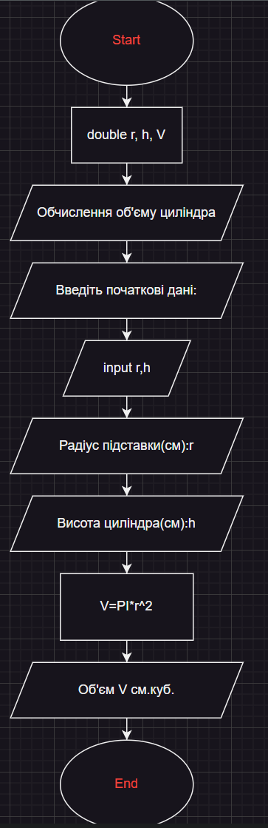 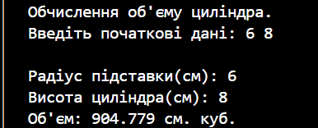

**Завдання 4: VNS Practice Work Task 4** 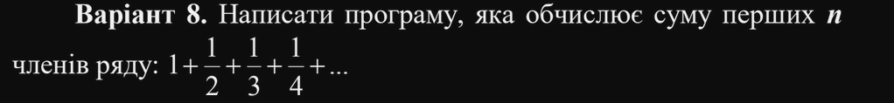

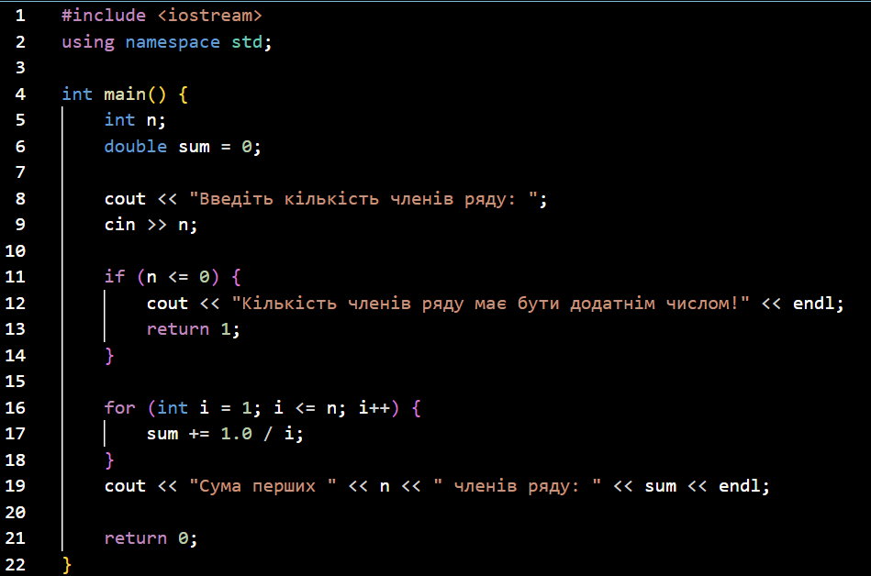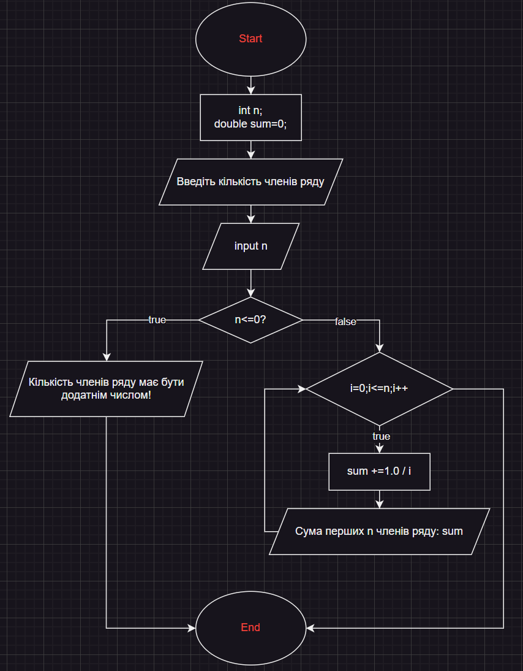

**Завдання 5: Algotester Practice Task 1** 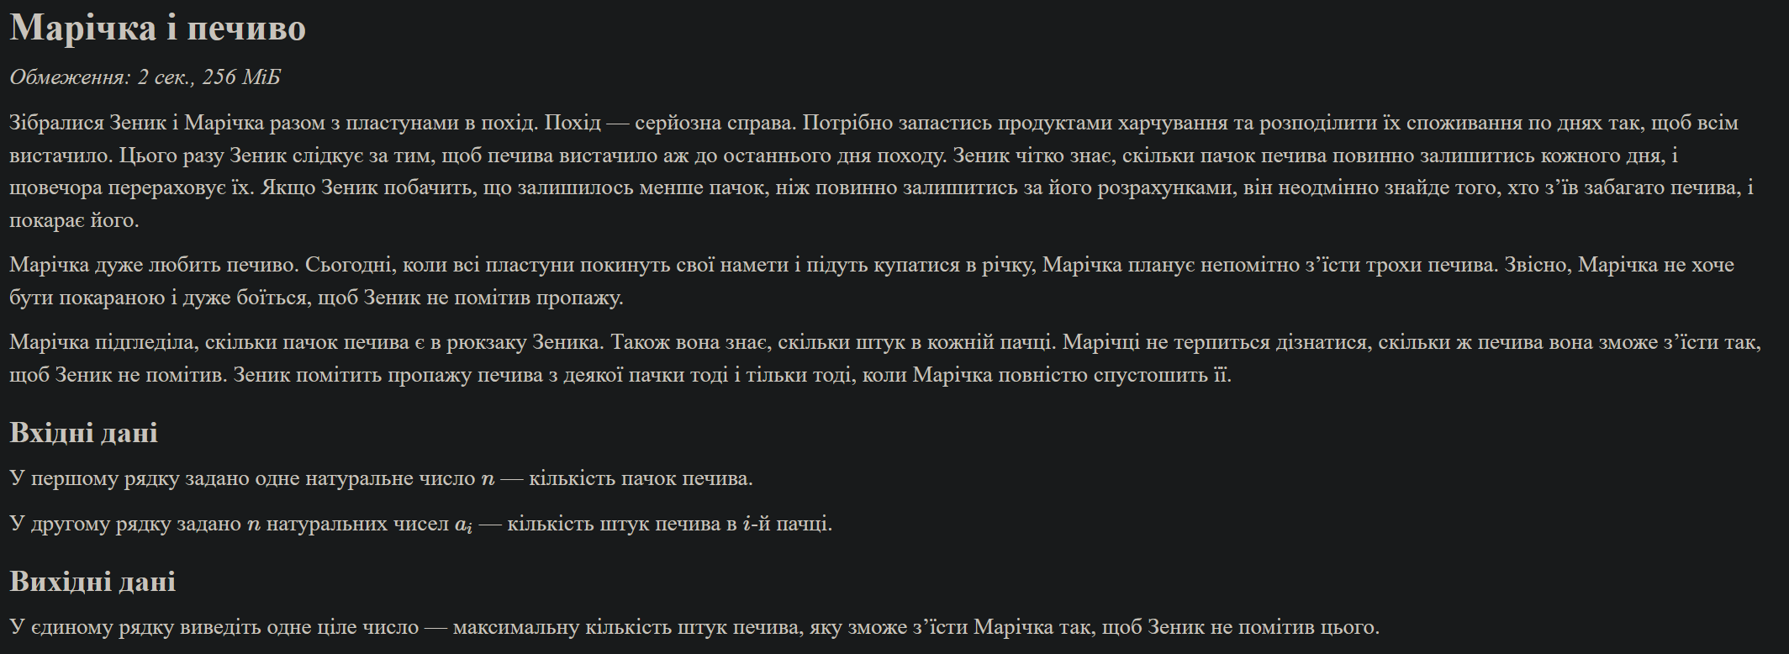

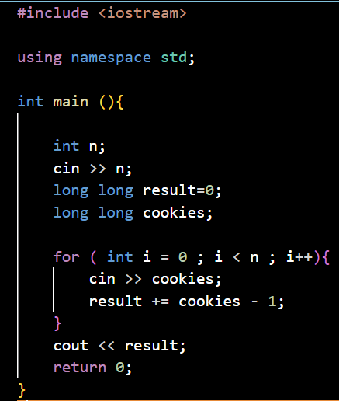 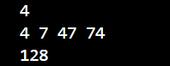  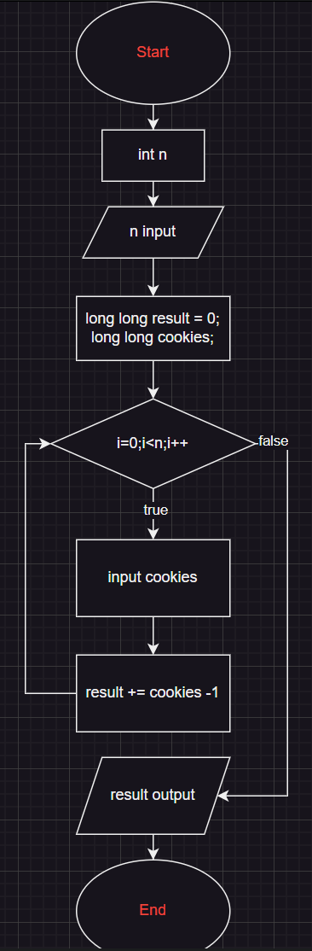

**Завдання 6: Algotester Practice Task 2**

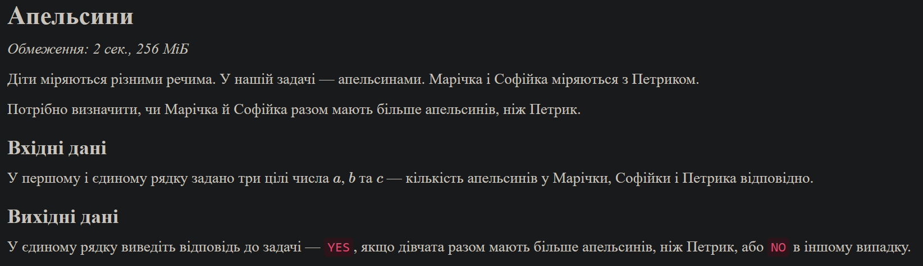 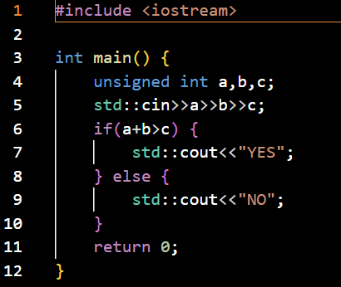

 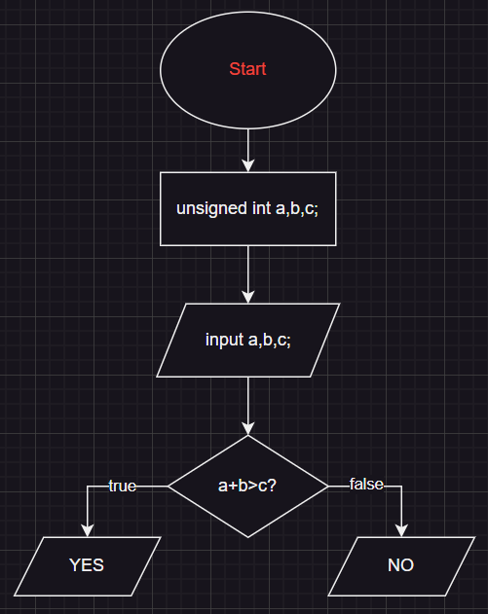



**Завдання 7: Algotester Practice Task 3** 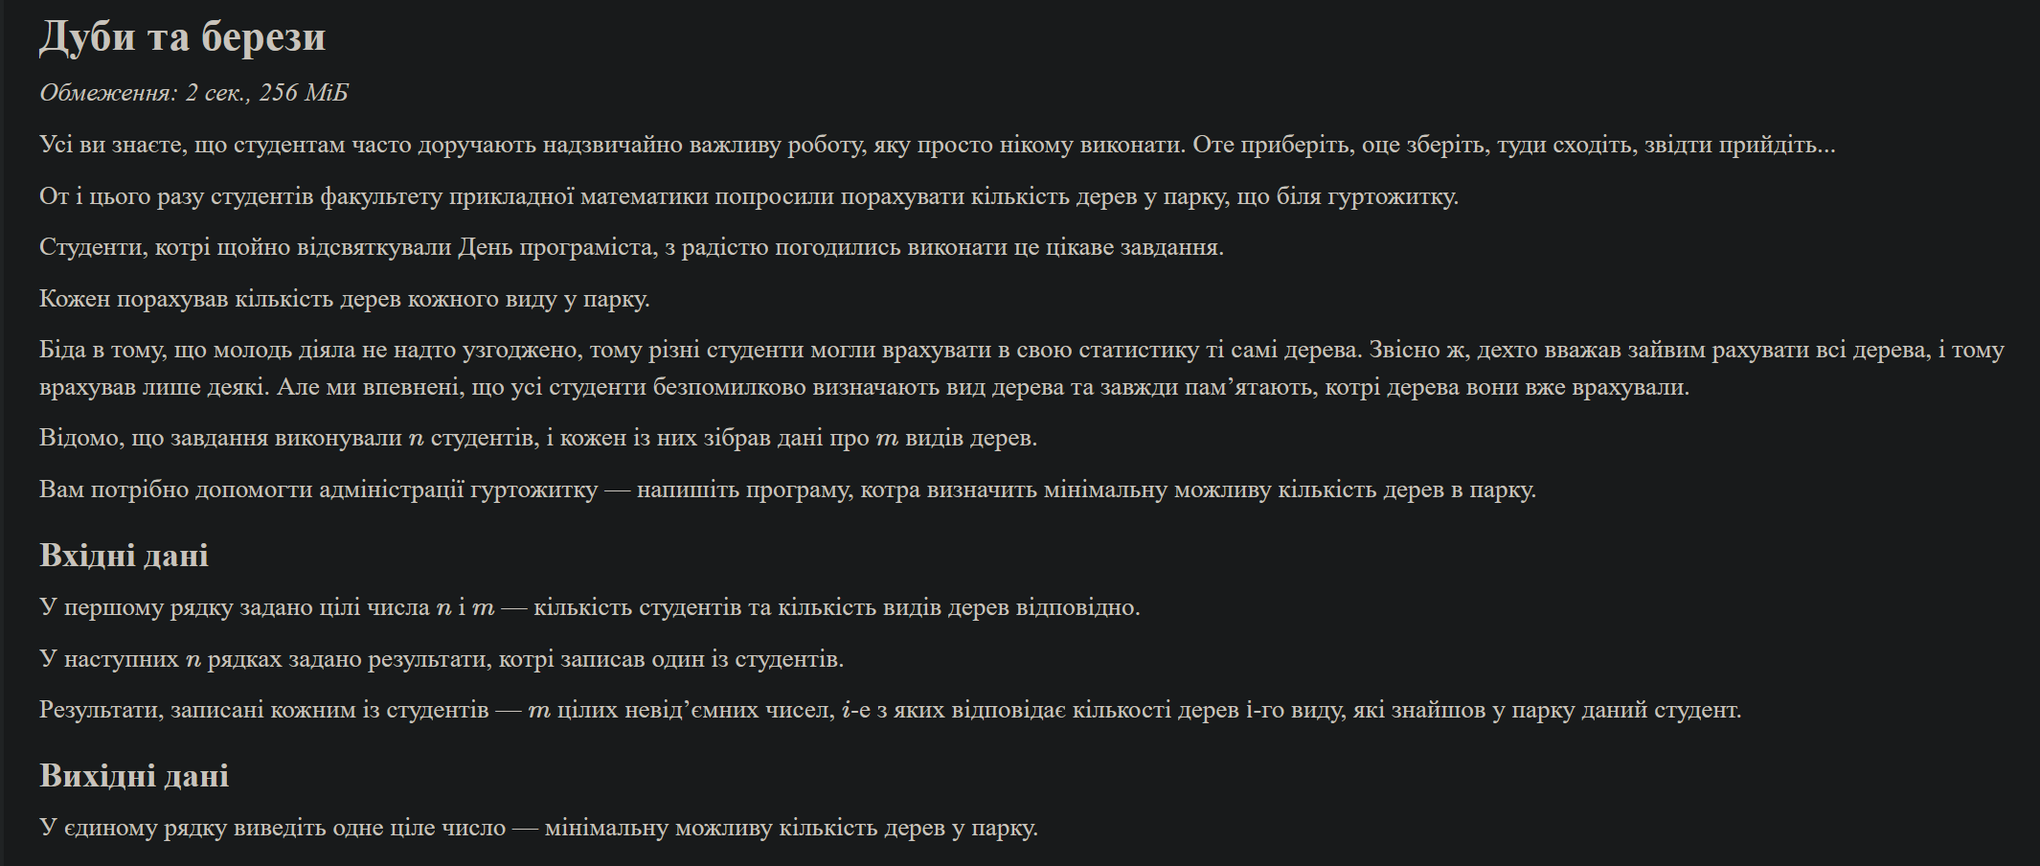 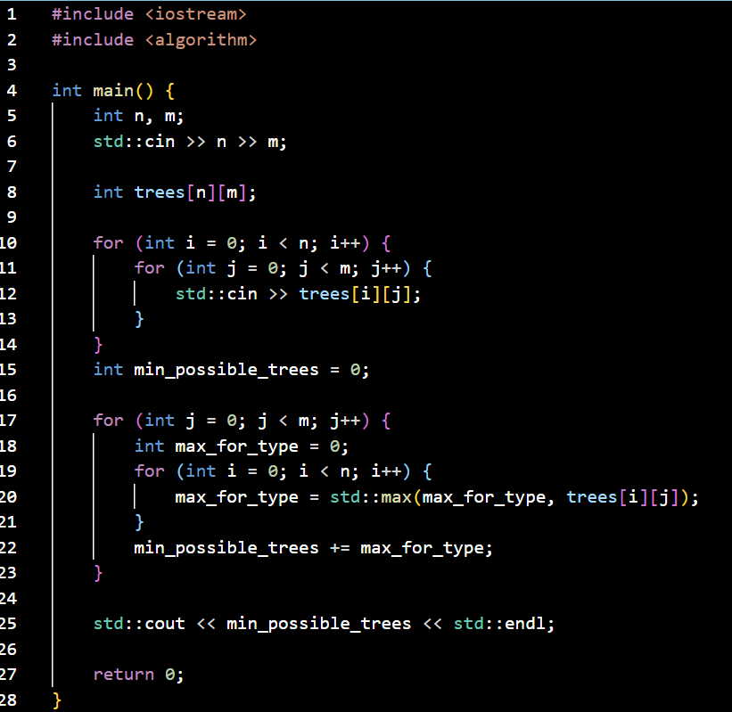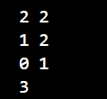 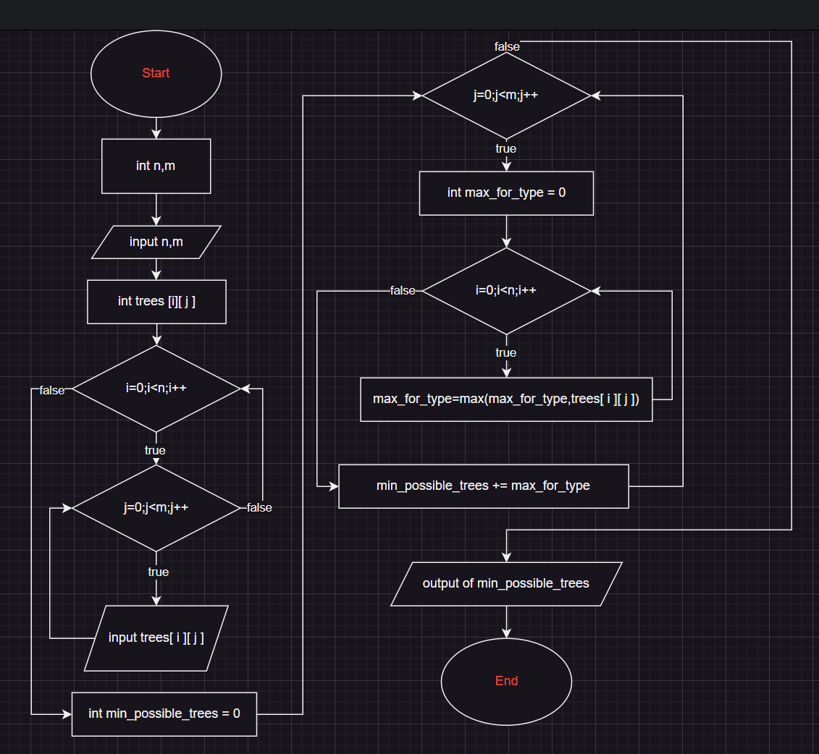

**Завдання 8: Algotester Practice Task 4** 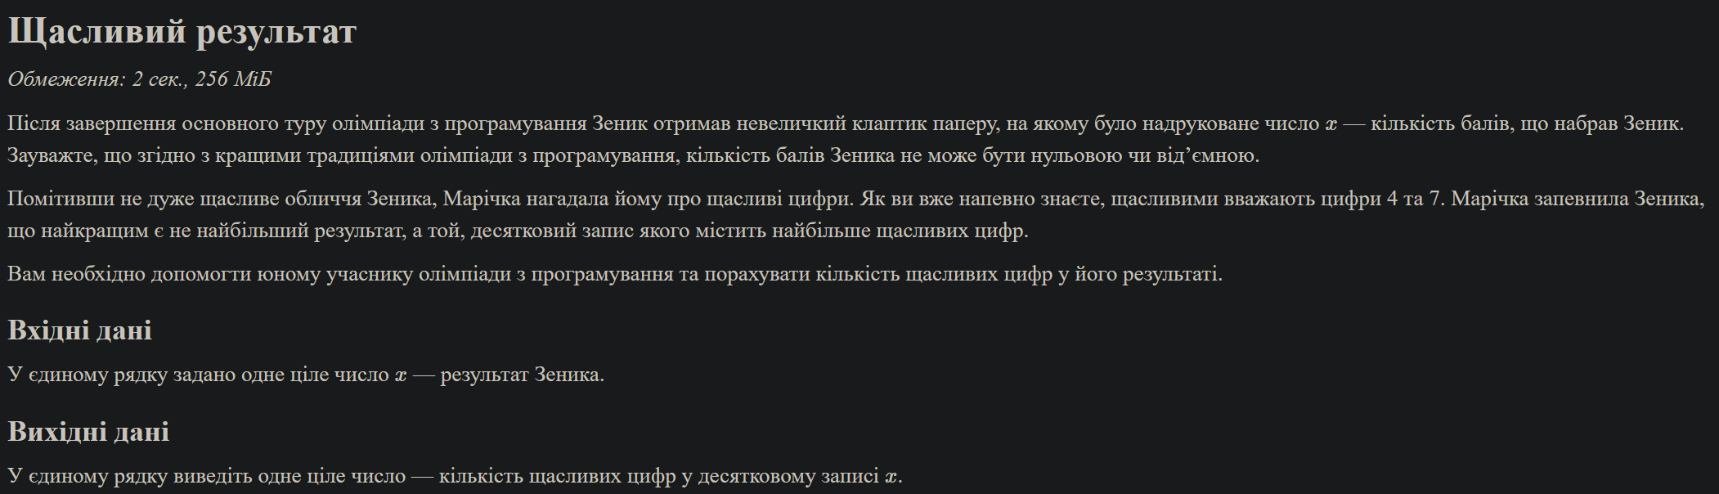

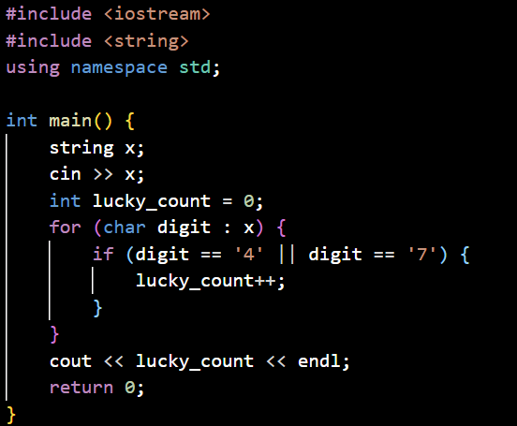  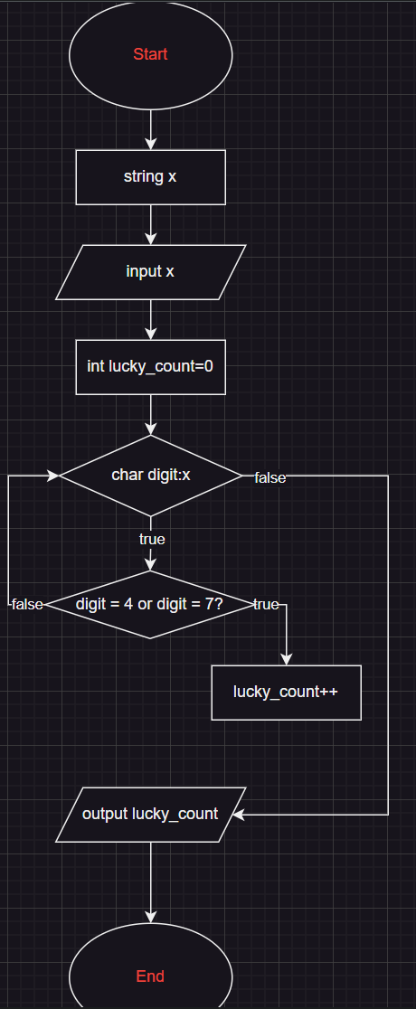

**Висновок:** Під час виконання цієї розрахункової роботи, я одержав практичні навчики та закріпив знання, одержані протягом семестру.